**Les Parcours Urban Trail de Bar Sur Loup 4e Edition 06 Avril 2025**

Départ / Arrivée :**La Papeterie distances réelles des parcours : 12,2 km+372m et 19,7km +720m**

**12,2km** Aller : Ch de la Papeterie -Che de L’Escure -Ch des Vergers – Ch de St Jean- Av des écoles via pont-Pont de la Jarrerie-Ch du Bosquet- petit sentier sur la Gauche – Av YorkTown devant école – Place de La Mairie ( km 5,5)

Retour : Av Général de Gaulle –Rue de la Fontaine-Petite placette rue du Ribas –Av YorkTown - Ch du Bosquet – Pont de la Jarrerie –Av des Ecoles –Ch de Chateauneuf – Ch de l’Escure - Ch de la Papeterie - Arrivée la Papeterie

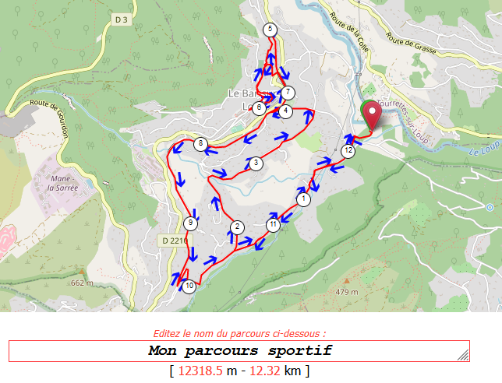

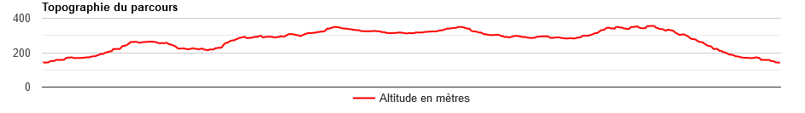

**19,7 km** Aller : Ch de la Papeterie -Che de L’Escure -Ch des Vergers – Ch de St Jean- Av des écoles via pont-Pont de la Jarrerie-Ch du Bosquet- petit sentier sur la Gauche – Av YorkTown devant école – av Yorktown /**bifurcation Bessurane - Ch St Claude** – Sentier sur la gauche –Canal du Foulon - sentiers Ch de Bourscale – Ch St Anne –Ch du Terray – Petit sentier - Parking de la poste- Hôtel de Ville /Général de Gaule km 8,6 **ravito commun pour le 12,2 et le 19,7**

Allée et le Retour : Av Général de Gaulle –Rue de la Fontaine-Petite placette rue du Ribas –Av YorkTown - Ch du Bosquet – Pont de la Jarrerie –Av des Ecoles –Ch de Chateauneuf – Ch de l’Escure Ch de la Papeterie - Arrivée la Papeterie

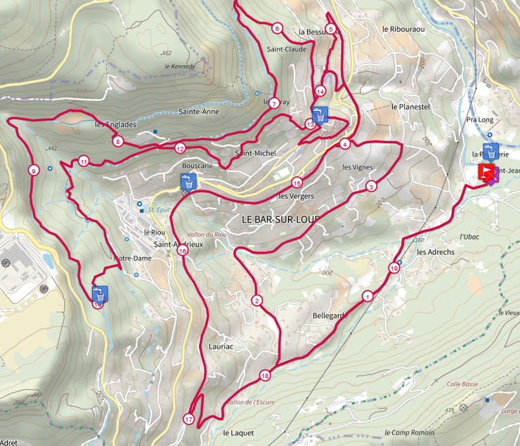

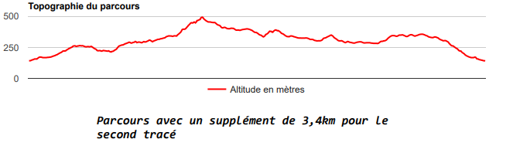

**Parcours .Localisation des Postes de Signaleurs Commissaires (durée du parcours approximative 3h30)**

*Légende : Le Poste de signaleur est symbolisé par :*

*Ru balise ou Barrière Vauban :*

*Poste de ravito en eau :* ***Ravito en eau*** *Place de la tour face Mairie ou devant la Mairie*

**Départ : la Papeterie**

**Poste1 Intersection Ch de la papeterie /sortie parc à voir Barriere Vauban ou autre**

**Poste2** Aller 1 Signaleur intersection St Jean Retour

**Poste3**  Aller 1 Signaleur inter.  Ch du Vallon Retour

**Poste 4** Aller 1 Signaleur Chemin des Mésanges Retour

**Poste 5**  Aller 1 Signaleur inter. Ch des Verans bas / Ch de la Chemaie Retour

**Poste 6** Aller 1 Signaleur intersection Ch de l’Escure /Ch des vergers Retour

**Poste 7** Aller 1 Signaleur inter. Ch des Martelles

**Poste 8** Aller 1 Signaleur inter. Ch du Laquet

**Poste 9** Aller 1 Signaleur inter. Ch des Vergers / Ch St Jean

**Poste 10** Aller 1 Signaleur Intersection av des Ecoles / Ch st Jean **Retour**

**Poste 11 Parking de la Jarrerie**

**Poste 12 : Bosquets / Yorktown Av Yorktown /Ch du Bosquet barrière circulation interrompue**

**Poste 13** Aller 1 Signaleur inter. Ch des Bosquets / **Ch des Fontaites** **Piquets/ chaines a retirer** **Barriere Vauban a prévoir sur le bosquet \*\*\***

**Poste 14  : Aller Fontaites/ Yorktown/retour Marie José**

**Poste 15 Yorktown /Ch de Bessurane / Bifurcation 12, 2 & 19,7km** Talkie Walkie **Thierry**

**Poste 16 Ch de Bessurane/ St Claude**

**Poste 17 St Claude Via Sentier 19,7km**

**Poste 18 Ch de Bouscarle / Chaine face Retour du 19,7**

**Poste 19 Epingle Ch de Bouscarle Accès du Foulon / à proximité km 9**

**Poste 20 Ravito km 10 à coté de la passerelle viaduc  : 1 Signaleur marquage dossard / ravito eau**

**Poste 21 Bouscarle / St Anne Powerpoint p 25**

**Poste 22 Ch St Anne/Ch du Terray Powerpoint p 25**

**Poste 23 retour du 19,7km ch du Terray / via parking de la poste PowerPoint page 25**

**Poste 24** : **Ravito début av Général de Gaulle 2 Personnes/ descente du parking de la poste**

**Poste 25 :** Aller 1 Signaleur inters. All. D Maffet / Rue de La Fontaine **voir** **Barriere Vauban à prévoir retirer tous les piquets**

**Poste  Brigitte : Rue du Collet / Salpetrière**

**Poste 26 : Rue du Ribas / Yorktown Philippe**

**Poste**  **15** 1 Signaleur inter Ch de Bessurane/ Av Yortown

**Poste 14 ;** Signaleur inter Ch de Bessurane/ Av Yortown **Ch des Fontaites / Yortown**

**Retour vers La Papeterie**

**Poste 12  : Retour Yorktown /bosquet pont**  de la Jarrerie

**Poste 27** 1 Signaleur inter. Ch du Laquet / Av des Ecoles

**Poste 28 Signaleur inter. Rue de la Gare/Av des Ecoles** **ruba-lise a poser**

**Poste 29** **1** Signaleur Ch de Chateauneuf / Av des Ecoles

**Poste 30** 1 Signaleur Ch de Chateauneuf / Ch Perdu

**Poste 31** 1 Signaleur Ch de Chateauneuf / Ch de L’Escure **Barriere Vauban à prévoir**

**Poste 32** 1 SignaleurCh des Lucioles **/** Ch de L’Escure

**Poste 33** 1 Signaleur inter. Ch de L’Escure / Ch des Agaves

**Poste 34** 1 Signaleur inter. Ch de L’Escure/ Ch de la Santoline

**Poste 35**  1 Signaleur Inter. Ch de l’Escure / Ch des Tourdres

Poste 5 1 Signaleur Inter. Ch de l’Escure / Ch des Verans Bas –Ch de la Chemaie

Poste 4 1 Signaleur Inter. Ch de l’Escure/ Chemin des Mésanges

Poste 3 1 Signaleur Inter. Ch de l’Escure/ Ch du Vallon

Poste 2 1 Signaleur Inter. Ch de l’Escure/ Ch de St Jean

Poste 1 **1 Signaleur Ch de la Papeterie / Arrivée**